HMI basada en web y más fácil que nunca
mapp View: dónde la web se encuentra con la automatización
Con mapp View, B&R ofrece acceso directo a todo un mundo de tecnología web desde el propio entorno de ingeniería. Por primera vez, los ingenieros de automatización disponen de todas las herramientas necesarias para crear soluciones HMI potentes e intuitivas, y no necesitan conocimientos de HTML5, CSS o JavaScript.
mapp View confía al 100% en los estándares de la web para asegurar que los contenidos se pueden visualizar de manera óptima en cualquier dispositivo de salida o incluso en equipos personalizados para un usuario o grupo de usuarios específicos.
Trabajar en un ambiente familiar
Lo que hace que mapp View sea único es su manera de integrar la tecnología web en el mismo entorno de la ingeniería. Aunque mapp View se basa en HTML5, CSS3 y JavaScript, los programadores de automatización nunca necesitan usar estos lenguajes.
Elementos reutilizables
Toda la funcionalidad de la GUI (Interfaz gráfica de usuario) está encapsulada en elementos de control modulares llamados widgets; los cuáles, simplemente se arrastran y sueltan para después configurarlos. Como el contenido y el layout están separados, los diseños se pueden ajustar en cualquier momento o incluso se pueden usar en otras máquinas.

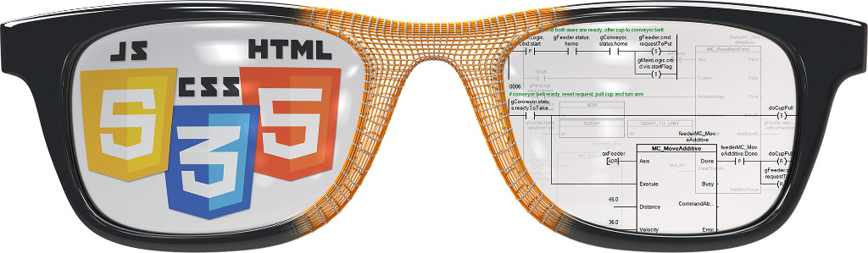
Los ingenieros de automatización disponen de todas las herramientas necesarias para crear soluciones HMI potentes e intuitivas.

Acerca de B&R
B&R es una innovadora empresa de automatización con sede en Austria y oficinas en todo el mundo. Como líder mundial en automatización industrial, B&R combina tecnología punta con ingeniería avanzada para ofrecer a los clientes, en prácticamente todas las industrias, soluciones completas para automatización de máquinas y fábricas, control de movimiento, HMI y tecnología de seguridad integrada. Con estándares industriales de comunicación de bus de campo como POWERLINK y openSAFETY, además del potente entorno de desarrollo de software Automation Studio, B&R está constantemente redefiniendo el futuro de la automatización. El espíritu innovador que mantiene a B&R al frente de la automatización industrial está impulsado por el compromiso de simplificar los procesos y superar las expectativas del cliente.
Para más información, visite www.br-automation.com.
Si publica esta nota de prensa, por favor envíe una copia a:
Bernecker & Rainer Automatización industrial S.L.U.
Vallsolana Garden Business Park
Camí de Can Camps, 17-19
08174 Sant Cugat del Vallés
Barcelona
o al e-mail: office.es@br-automation.com

